Jméno a příjmení:
Třída:
Skupina:
Spolupracoval:
Datum:
Teplota:
Tlak:
Vlhkost:

Laboratorní práce č. 8

STUDIUM KMITÁNÍ TĚLESA ZAVĚŠENÉHO NA PRUŽINĚ

Pomůcky:

ises- modul siloměr, závaží 100g a 200g, dvě pružiny různé tuhosti, stojan

Úkol:

1) Ověř, jak závisí perioda kmitu tělesa zavěšeného na pružině na hmotnosti a tuhosti pružiny.
3) Ověř, že při tlumeném kmitání se zmenšuje pouze amplituda, perioda zůstává konstantní.
2) Ověř vztah pro výslednou tuhost při spojení dvou pružin do série.

Teoretický úvod:

Pro periodu kmitu tělesa zavěšeného na pružině platí vztah:
$T=2π∗\sqrt{\frac{m}{k}}$, kde m je hmotnost tělesa zavěšeného na pružině o tuhosti k.

Pro celkovou tuhost dvou pružin zavěšených pod sebou lze odvodit pro výslednou tuhost k vztah (uvážením, že celková výchylka je rovna součtu výchylek jednotlivých pružin, síla působící na horní pružinu je stejná, jako síla působící na spodní pružinu):

$\frac{1}{k}=\frac{1}{k_{1}}+\frac{1}{k_{2}}$, kde k₁ a k₂ jsou tuhosti pružin.

Postup:

Sestavíme experiment dle obrázku, provedeme nastavení experimentu v isesu.

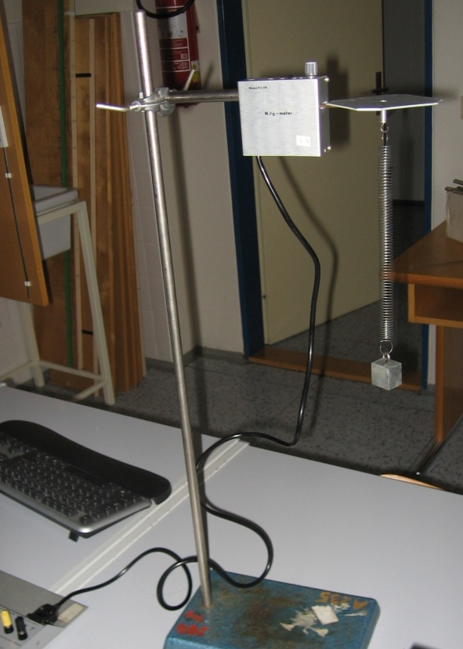

Určení periody kmitu pomocí programu ises:

Zvolíme nový experiment (experiment - nový). Nastavíme dobu měření 15 sekund a zvolíme manuální start měření. Ostatní parametry neměníme. Po spuštění experimentu kliknutím na ikonu zpracování dat a pomocí délkového měřidla (viz. obrázek) můžeme snadno určit periodu jednoho kmitu. Větší přesnosti zřejmě dosáhneme, pokud určíme dobu deseti kmitů a tuto hodnotu vydělíme deseti.

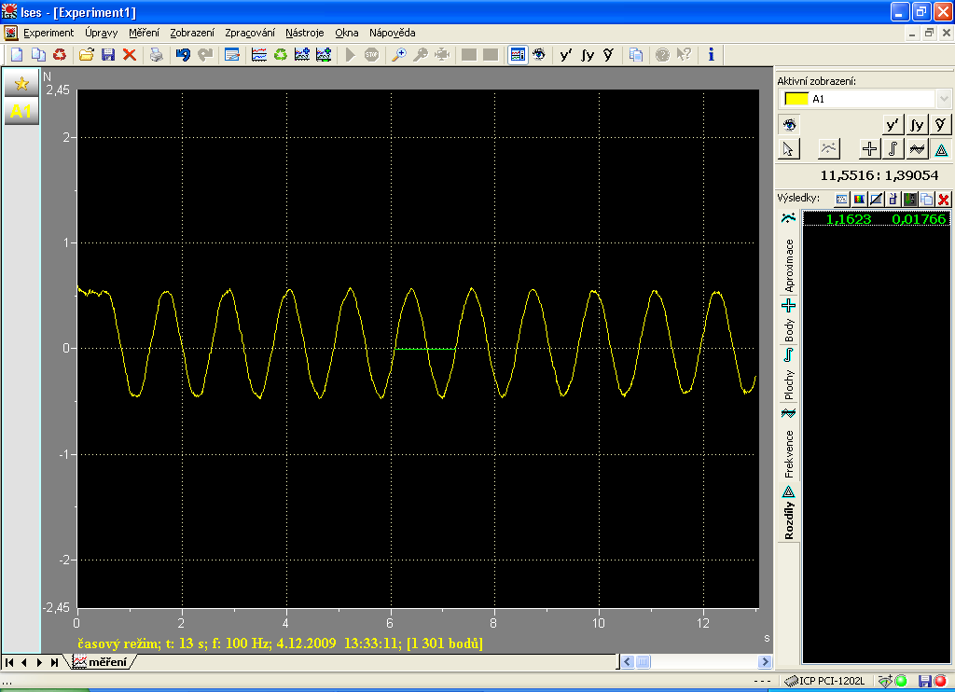

2) Určíme periodu kmitu pro závaží 100g a 200g, používáme stejnou pružinu pro obě závaží (stejná tuhost k). Hodnoty porovnáme, ověříme, zda pro podíl platí $\frac{T_{1}}{T_{2}}=\sqrt{\frac{m_{1}}{m_{2}}}$.
3) Vytvoříme tlumené kmitání tak, že na pružinu napíchneme kousek papíru (tlumení odporem vzduchu). Rozkmitáme pružinu a spustíme experiment s delší dobou měření (60 s). Ověříme, zda se perioda na začátku experimentu shoduje s periodou před ukončením měření. Pro snadnější určení periody je vhodné použít lupu (Kliknutím na lupu v okně experimentu a označením požadované oblasti, se vybraná oblast zvětší).

4) Určíme periodu kmitu dvou různých pružin (hmotnost závaží bude pořád 100g). Z naměřené periody kmitu určíme tuhost pružin. Využijeme vztah $T=2π∗\sqrt{\frac{m}{k}}$, ze kterého snadno vyjádříme tuhost $k=\frac{4π^{2}m}{T^{2}}$.
Pružiny spojíme pod sebe a určíme stejným způsobem výslednou tuhost takto spojených pružin. Ověříme vztah$\frac{1}{k}=\frac{1}{k_{1}}+\frac{1}{k_{2}}$.
Měření pro každou pružinu provádíme pětkrát.

Doplňující úkol: Jaká by byla výsledná tuhost při spojení pružin vedle sebe?

Vypracování:

1)

 | T₁(s) | T₂(s)
1
2
3
4
5

Perioda kmitu pro závaží 100g: T₁ = (….±…..)s
Perioda kmitu pro závaží 200g: T₂= (….±….)s

$$\frac{T_{2}}{T_{1}}=$$

$$\sqrt{\frac{m_{2}}{m_{1}}}=$$

2)
Perioda kmitu na začátku tlumeného kmitání: T₁ =
Perioda kmitu v závěru měření: T₂ =

3)

 | k₁ (N.m⁻¹) | k₁ (N.m⁻¹) | k (N.m⁻¹)
1
2
3
4
5

Naměřené hodnoty:
k₁ = (…..±…..) N.m⁻¹
k₂ = (…..±…..) N.m⁻¹

k = (…..±…..) N.m⁻¹

Hodnota získaná teoretickým výpočtem:

k = …. N.m⁻¹

ZÁVĚR:

